型号：MX-DSMM-838A1-NNP-025H
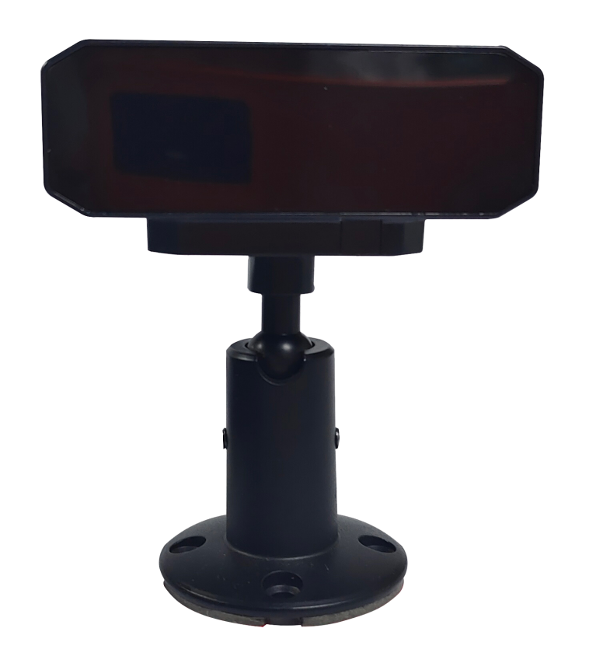
产品特点：
◎精巧设计，做工精致，精密的线路及严谨结构，体现最高科技；
◎可调支架，可以调节角度；
◎专注司机行为识别；
◎适用于各种车载环境下的监控；
◎图像：正像/镜像；
◎外观颜色：黑色；
◎专用航空接口设计。

规格参数:
型号 | MX-DSMM-838A1-NNP-025H
模组类型 | FH8535+ 1/4” GC1084
分辩率 | AHD 720P
制式 | PAL
总像素 | PAL:1280(H)×720(V)
最低照度 | 0.1LUX
电子快门 | PAL ：1/50 ～ 1/100,000s
信噪比 | > 52dB
白平衡 | 自动白平衡
日夜切换 | 黑白
数字宽动态 | 打开
镜像 | 不开启
UTC功能 | 开启
语言 | 默认英文
视频输出 | 1.0Vp-p复合输出，75Ω
镜头 | 3.9MM,940窄带滤光片
视角 | 水平50°
接口 | M12四芯航空接口（1：+12V,2:GND,3:空，4：视频）
电源 | DC 12V±10%
工作温度 | -20℃～70℃
工作湿度 | 相对湿度低于90%
包装 | 配件包，合格证

接线定义：
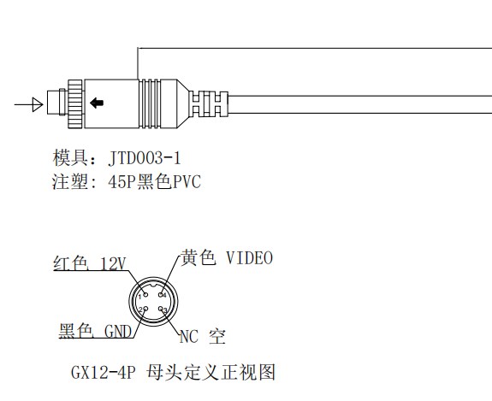

产品尺寸：
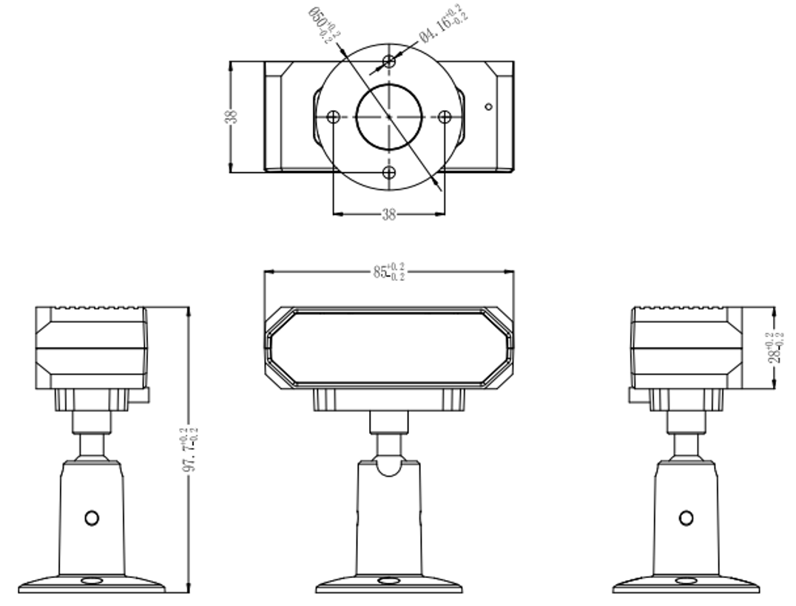

型号注释示例：
